**Thành viên nhóm:**

Nguyễn Duy Thuần 15i2 [thuanduy73h1@gmail.com](mailto:thuanduy73h1@gmail.com)

Nguyễn Thị Hiền 15i2 [hiendk97@gmail.com](mailto:hiendk97@gmail.com)

Nguyễn Thị Châu Quỳnh 15i2 [chauquynh06@gmail.com](mailto:chauquynh06@gmail.com)

Lê Xuân Thành 15i2 [thanhlexuan250297@gmail.com](mailto:thanhlexuan250297@gmail.com)

Mục Lục

HƯỚNG DẪN CÀI ĐẶT PHẦM MỀM CHAT 2

1. Hướng dẫn lấy source code phần mềm chat. 2

Bước 1: 2

Bước 2: 2

Bước 3: 4

2. Cài đặt phần mềm chat 4

Bước 1: 4

Bước 2: 5

Bước 3: 5

# HƯỚNG DẪN CÀI ĐẶT PHẦM MỀM CHAT

## Hướng dẫn lấy source code phần mềm chat.

Bước 1: Ở mà hình Desktop tạo một folder đặt tên bất kì.

Ví dụ : Ở đây mình tạo một folder mới tên là PhanMemChat

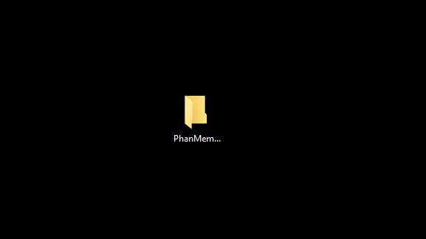

Bước 2: Kích chuột phải vào thư mục vừa tạo(PhanMemChat) chọn Git Bash Here

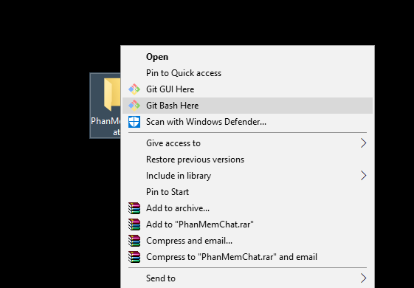

Tại đây bạn nhập vào câu lệnh :

$ git clone https://github.com/nguyenduythuan/no-name

Sau đó nhấn Enter.

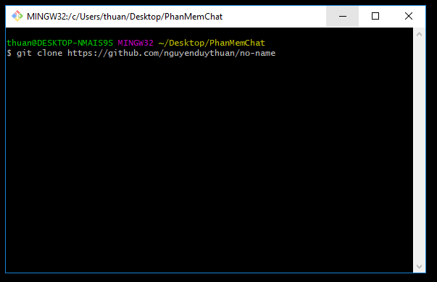

Các bạn đợi cho nó chạy xong và tắt nó đi

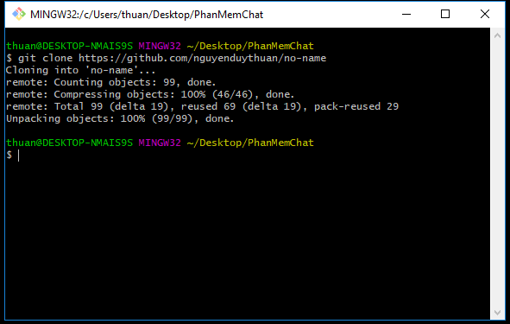

Bước 3: Quay trở lại với thư mục đã tạo(PhanMemChat) và mở nó lên 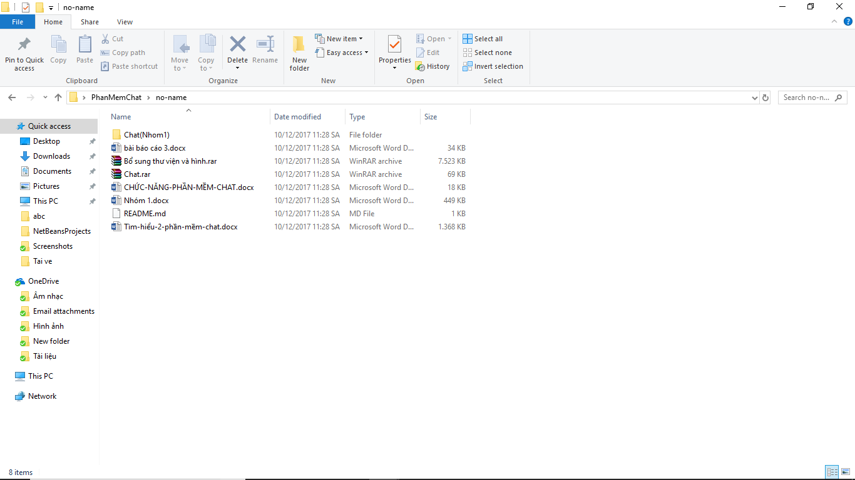

Như vậy là chúng ta đã lấy được source code của phần mềm chat từ github về máy.

## Cài đặt phần mềm chat

Bước 1: Mở NetBeans hoặc Eclipse lên (ở đây mình dùng NetBeans)

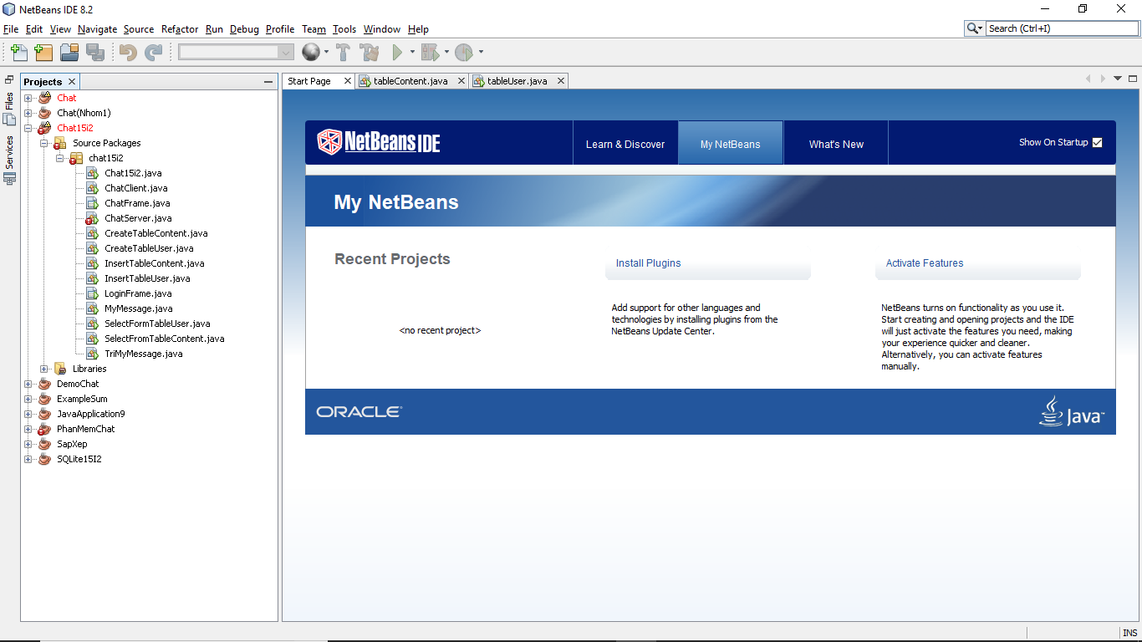

Bước 2: Vào File chọn chọn Open Project hoặc nhấn tổ hợp phím Ctrl + Shift + O

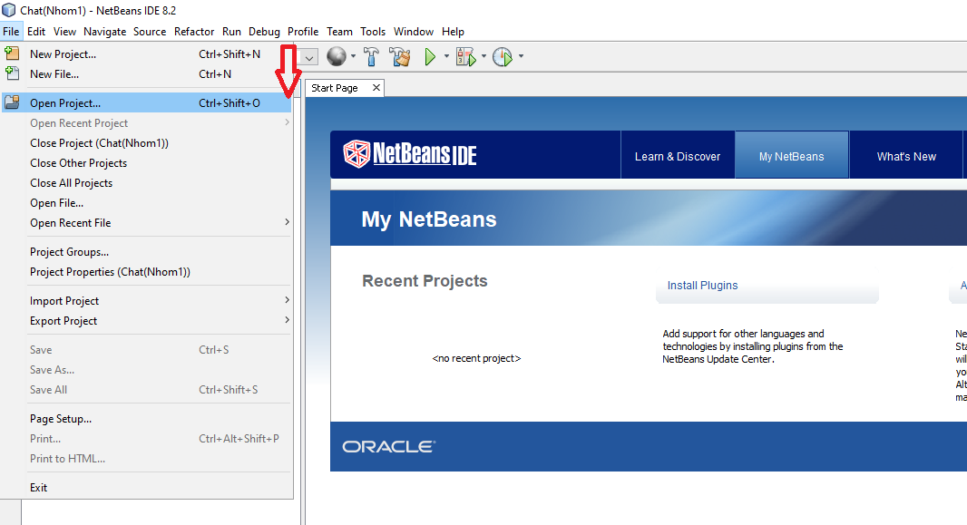

Bước 3: Chọn đến đường dẫn của folder mà bạn tạo lúc đầu ở mũi tên màu đỏ

VD: C:\Users\thuan\Desktop\PhanMemChat\no-name

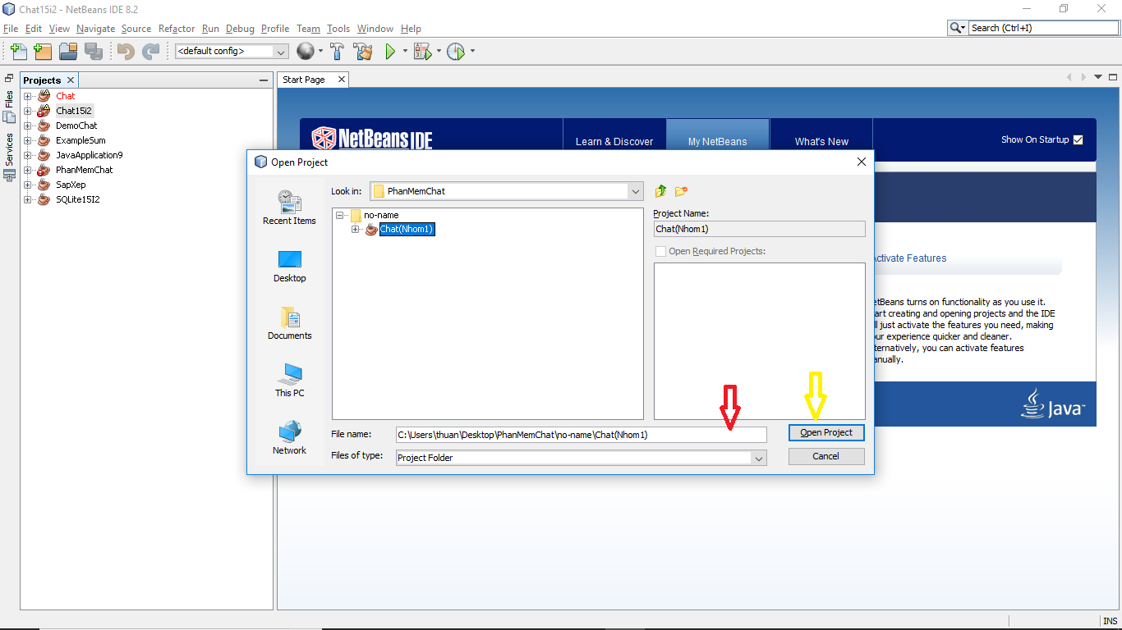

Sau đó nó sẽ xuất hiện file Chat(Nhom1) bạn kích vào sau đó nhấn Open Project

Phần mềm chat của chúng ta sẽ được add vào NetBeans

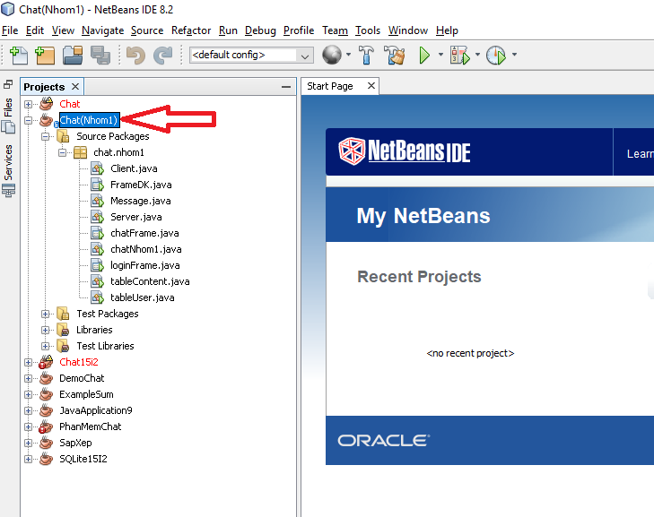

Như vậy chúng ta đã cài đặt xong phần mề chat.